Sluttrapport
Utbedring av sti/klopping Høgbergura – Varden på Bergsøya
Arbeid og tidslinje.
- Oppmåling og besiktigelse 24. oktober 2024
- Materialer bestilt og ankommet 9. oktober (650 m 28 x 148 mm + 16 lengder 48 x 98 mm.)
- Traktortransport og utbæring startet 29. oktober 2024
- Arbeidet avsluttet 10. mars 2025.05.15
- Utført 165 timer dugnad. Tilgjengelige materialer og midler brukt opp.
Klopper | Div. lengder | 11 stk.
Sti | 2 stk. bord i bredden | Ca. 330 m
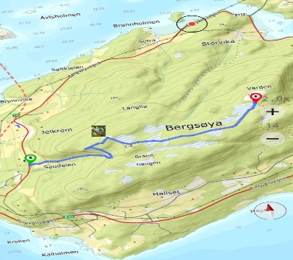 | Fjellveien er 3,19 km. Avstand i tid mellom Varden og Høgbergura er ca. 25 -30 minutters gange.
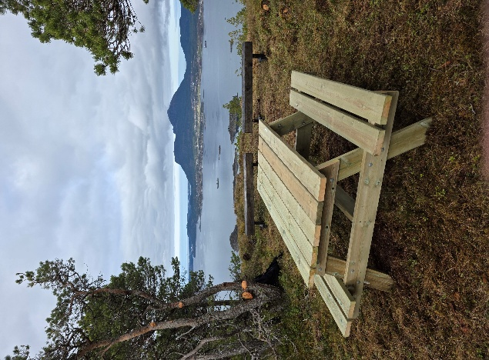
Det er satt ut benker på to steder tilknyttet Fjellstien. I tillegg er det satt ut bord på toppen av Langlia, og det er fjernet skog for å gi en bedre utsikt. Stedet er nå skiltet som en liten avstikker fra Høgbergura / Varden. Vedlagte bilder viser noen av de stier og bruer som er bygget.
Takket være midler fra Stikk Ut sitt Sti fond har det vært mulig for Gjemnes Ytre å foreta utbedring av fjellstien. Stien fremstår langt bedre, å en ser økt bruk av turen mellom Høgbergura og Varden. Fortsatt deler av stien som er bløt, og som bør utbedres. Her mangler det finansiering.
